**PHARMALINK**

System Design Document

Team SRV



*Davide Sgroi*

*Francesco Paolo Rosone*

*Salvatore Viganò*

Sommario

**Obiettivo del sistema** 2

**Architettura software proposta** 2

**Panoramica** 2

**Requisiti minimi per l’utilizzo del software proposto** 2

**Decomposizione in sottosistemi** 3

**Suddivisione degli oggetti all’interno dei sottosistemi e delle componenti** 4

**Mappatura hardware/software** 7

**Gestione dei dati persistenti** 7

**Modello E-R** 7

**Struttura tabelle** 8

**Tabella Contratto** 8

**Tabella Farmaco** 8

**Tabella FarmacoContratto** 9

**Tabella FarmacoOrdine** 9

**Tabella Ordine** 9

**Tabella Utente** 9

**Obiettivo del sistema**

L’obiettivo del sistema è quello di gestire le informazioni, la produzione, lo stoccaggio e la distribuzione di farmaci dell’azienda farmaceutica per una catena di farmacie affiliate ad essa; inoltre, è necessario garantire la comunicazione e l’interazione tra l’azienda e le farmacie affiliate.

**Architettura software proposta**

## **Panoramica**

Il software è stato realizzato seguendo le basi dell’architettura di tipo Repository: il sistema lavora su dei sottosistemi indipendenti ma che possono comunicare tra loro grazie al sottosistema DBMSBoundary, che contiene tutte le informazioni relative all’azienda ed ai diversi tipi di Utenti che utilizzano il software. Ogni sottosistema è composto da un’interfaccia utente che comunica solo con il controllore sottostante, e che contiene la logica del programma e la gestione delle richieste da indirizzare al nostro DBMSBoundary. L’interfaccia utente, il controllore e il DBMSBoundary di ogni sottosistema risiedono sullo stesso nodo, mentre il DBMS su un nodo diverso.

## **Requisiti minimi per l’utilizzo del software proposto**

Per funzionare correttamente, il software necessita dei seguenti requisiti:

* Richiede una connessione Internet stabile in quanto permette la comunicazione con il DBMS ed è necessaria al sistema per inviare le e-mail per coloro che vorrebbero recuperare le proprie credenziali.

## **Decomposizione in sottosistemi**

In questa sezione, attraverso i diagram component di UML, vengono mostrati i sottosistemi che compongono l’intero sistema proposto:

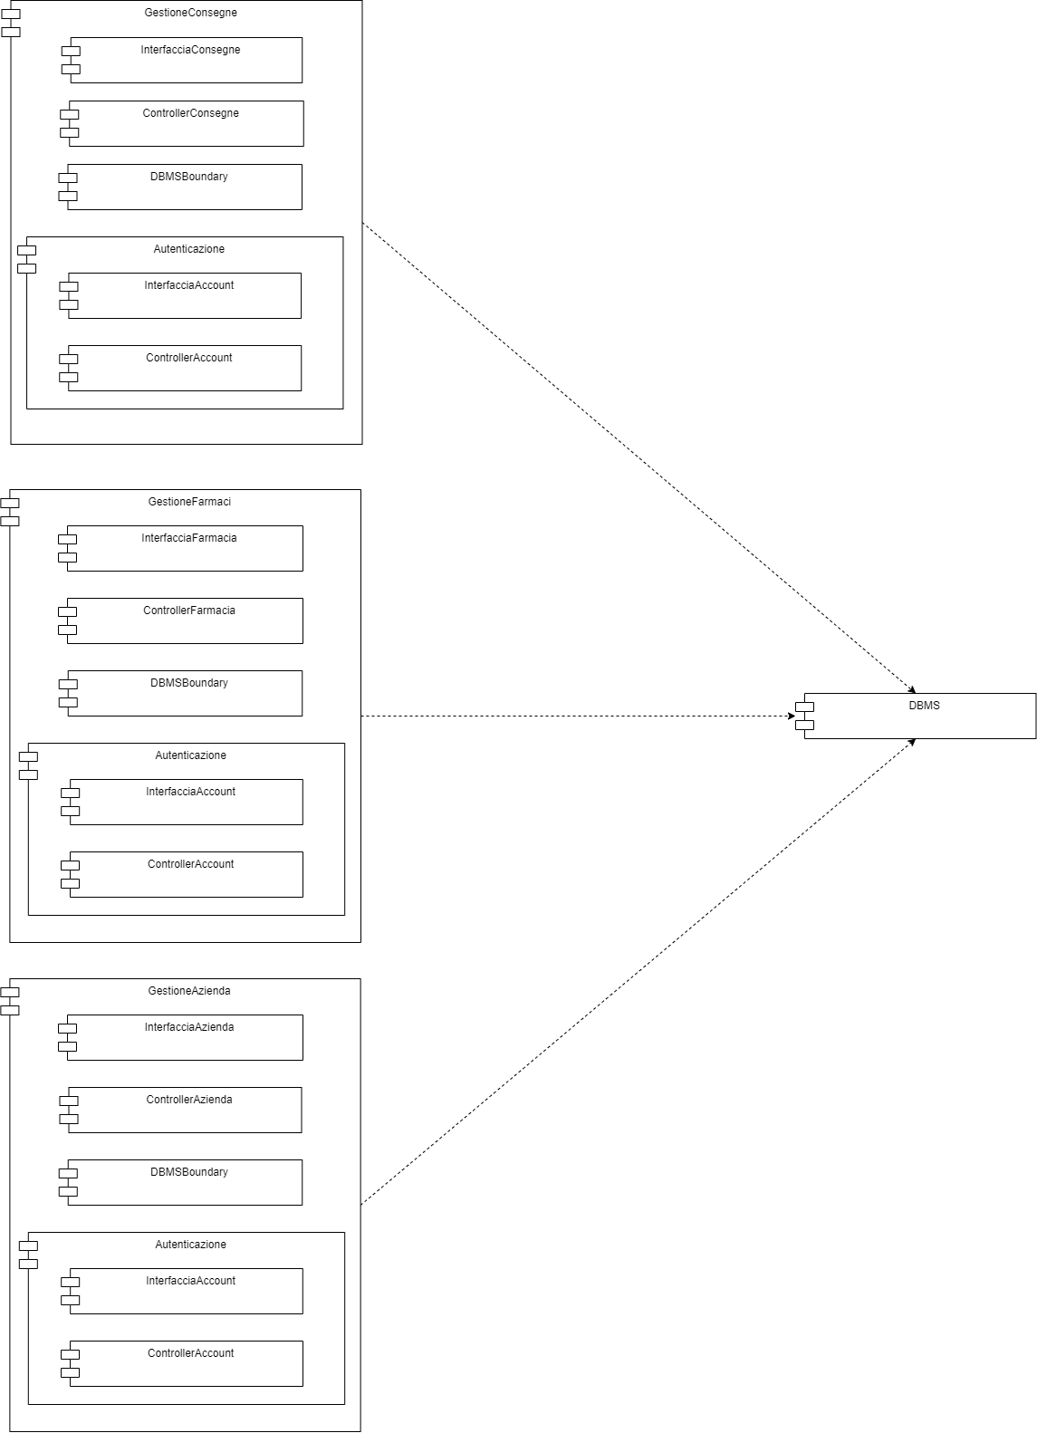

* Il sottosistema *Gestione Consegne* consente al *Fattorino* di poter eseguire le funzioni di suo interesse, come prendere in carico una consegna o di consegnare un ordine ad un *Farmacista* mediante una firma sul proprio palmare.
* Il sottosistema *Gestione Farmaci* consente al *Farmacista* di poter eseguire funzioni come l’ordinazione, la modifica dell’ordine o modifica dei parametri del suo contratto.
* Il sottosistema *Gestione Azienda* permette al *Magazziniere* di risolvere i problemi delle consegne errate.

## **Suddivisione degli oggetti all’interno dei sottosistemi e delle componenti**

* Autenticazione:

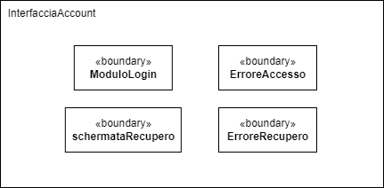

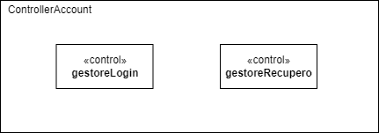

* Gestione Consegne:

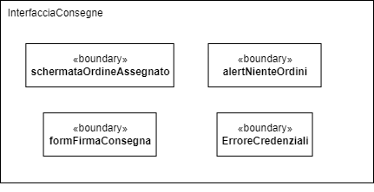

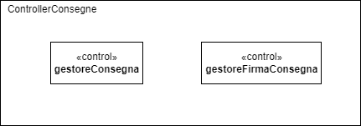

* Gestione Farmaci:

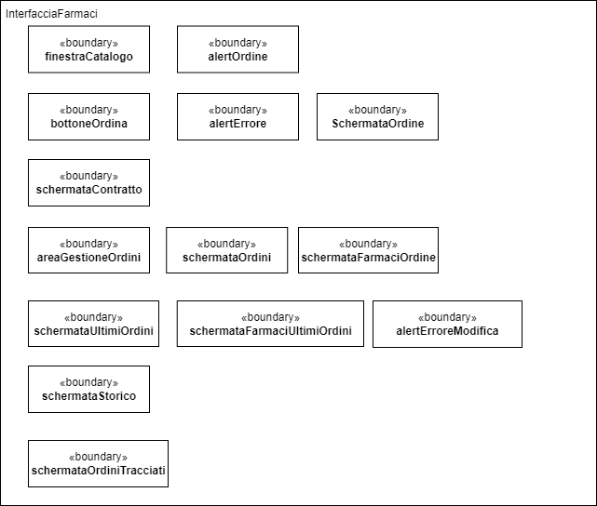

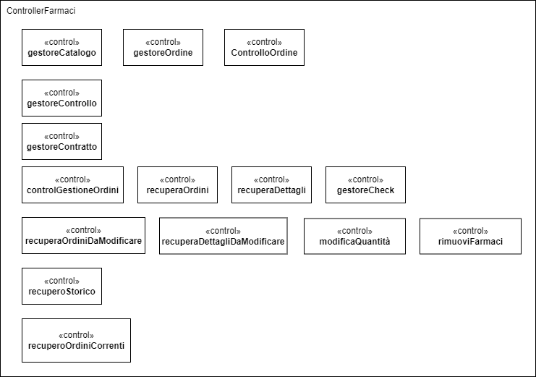

* Gestione Azienda:

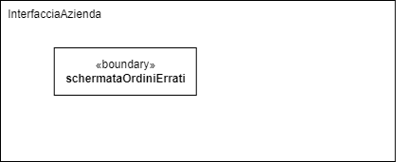

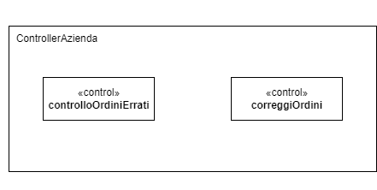

## **Mappatura hardware/software**

Il modello d’architettura di tipo Repository è da base per la mappatura Hardware/Software individuata per la progettazione di questo sistema. I tre nodi principali hanno in comune la funzionalità dell’autenticazione, fondamentale per il riconoscimento attraverso il database e per il reindirizzamento al sottosistema giusto per l’utente. Tutte le funzionalità, diverse per sottosistema, si interfacciano con il nodo DBMS Azienda che contiene il DBMS del sistema dell’azienda, al centro di ogni sua sottocomponente e accessibile tramite query per l’aggiornamento/modifica/prelievo di informazioni dal database.

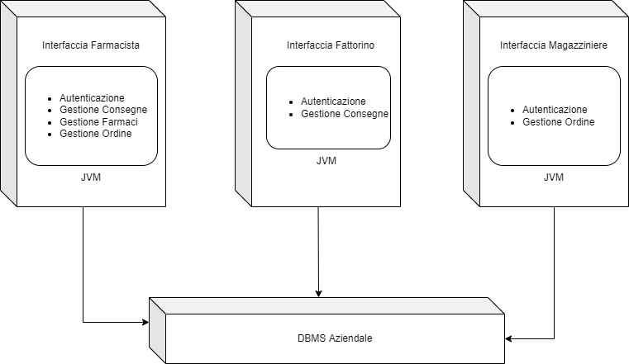

**Gestione dei dati persistenti**

## **Modello E-R**

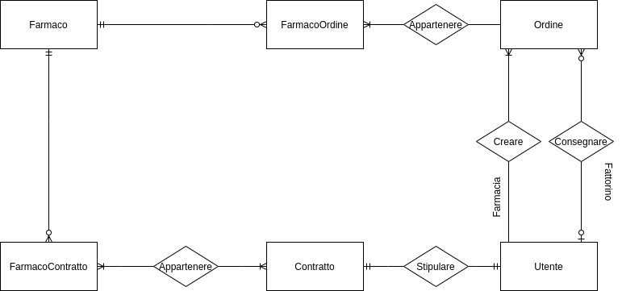

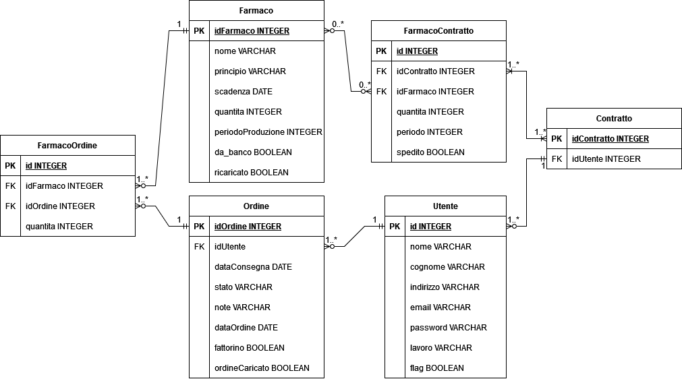

I vincoli di tupla sono i seguenti:

* Ordine:
  + **idUtente** referenzia **id** nella tabella Utente
* FarmacoOrdine:
  + **idFarmaco** referenzia **idFarmaco** nella tabella Farmaco
  + **idOrdine** referenzia **idOrdine** nella tabella Ordine
* FarmacoContratto:
  + **idFarmaco** referenzia **idFarmaco** nella tabella Farmaco
  + **idContratto** referenzia **idContratto** nella tabella Contratto
* Contratto:
  + **idUtente** referenzia **id** nella tabella Utente

## **Struttura tabelle**

N.B.: le colonne segnate in grassetto rappresentano le **primary key**, mentre le colonne segnate in corsivo rappresentano le **foreign key**.

### **Tabella Contratto**

|  |  |  |  |
| --- | --- | --- | --- |
| Colonna | Tipo | Null | Predefinito |
| idContratto | int(11) | No |  |
| *idUtente* | int(11) | No |  |

### **Tabella Farmaco**

|  |  |  |  |
| --- | --- | --- | --- |
| Colonna | Tipo | Null | Predefinito |
| idFarmaco | int(11) | No |  |
| nome | varchar(300) | No |  |
| principio | varchar(1000) | No |  |
| scadenza | date | No |  |
| quantita | int(11) | No | 0 |
| periodoProduzione | int(11) | No | 1 |
| da_banco | tinyint(1) | No |  |
| Ricaricato | tinyint(1) | No |  |

### **Tabella FarmacoContratto**

|  |  |  |  |
| --- | --- | --- | --- |
| Colonna | Tipo | Null | Predefinito |
| *idContratto* | int(11) | No |  |
| *idFarmaco* | int(11) | No |  |
| quantita | int(11) | No |  |
| periodo | int(11) | No |  |
| id | int(11) | No |  |
| spedito | tinyint(1) | No |  |

### **Tabella FarmacoOrdine**

|  |  |  |  |
| --- | --- | --- | --- |
| Colonna | Tipo | Null | Predefinito |
| *idOrdine* | int(11) | No |  |
| *idFarmaco* | int(11) | No |  |
| quantita | int(11) | No |  |
| id | int(11) | No |  |

### **Tabella Ordine**

|  |  |  |  |
| --- | --- | --- | --- |
| Colonna | Tipo | Null | Predefinito |
| idOrdine | int(11) | No |  |
| *idUtente* | int(11) | No |  |
| dataConsegna | date | No |  |
| stato | varchar(30) | No |  |
| note | varchar(5000) | No |  |
| dataOrdine | varchar(30) | No |  |
| fattorino | int(11) | Sì | NULL |
| ordineCaricato | varchar(2) | Sì | No |

### **Tabella Utente**

|  |  |  |  |
| --- | --- | --- | --- |
| Colonna | Tipo | Null | Predefinito |
| nome | varchar(30) | No |  |
| cognome | varchar(30) | No |  |
| indirizzo | varchar(100) | No |  |
| email | varchar(50) | No |  |
| password | varchar(30) | No |  |
| lavoro | varchar(30) | No |  |
| id | int(11) | No |  |
| flag | tinyint(1) | No | 0 |